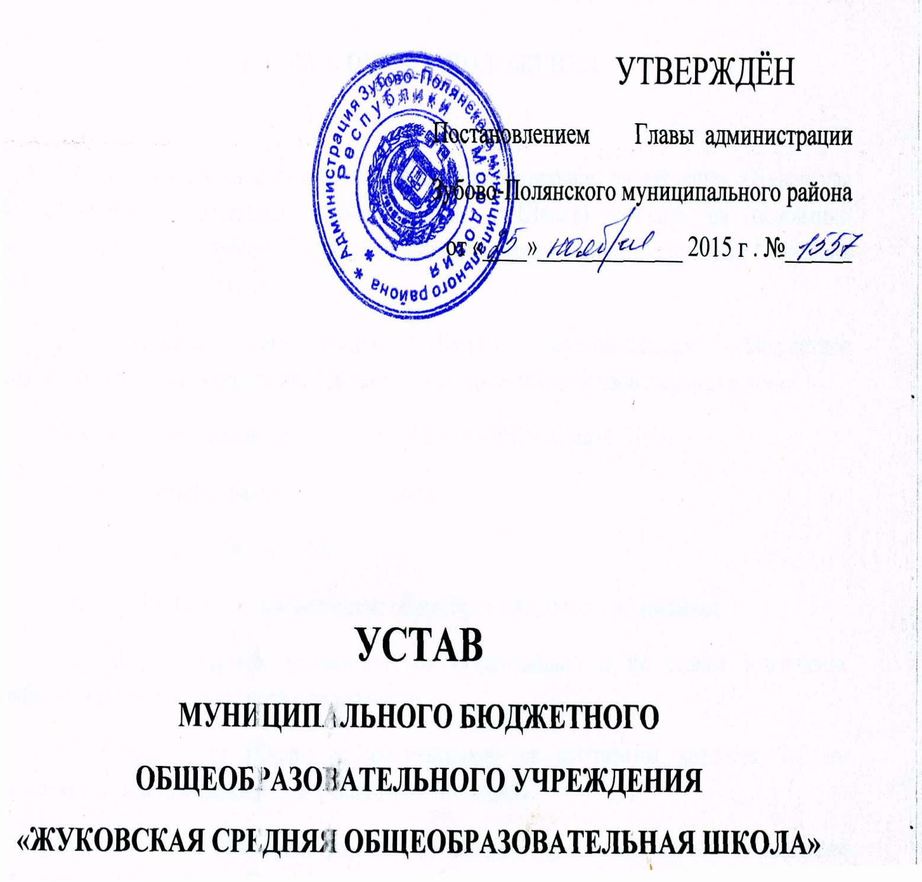

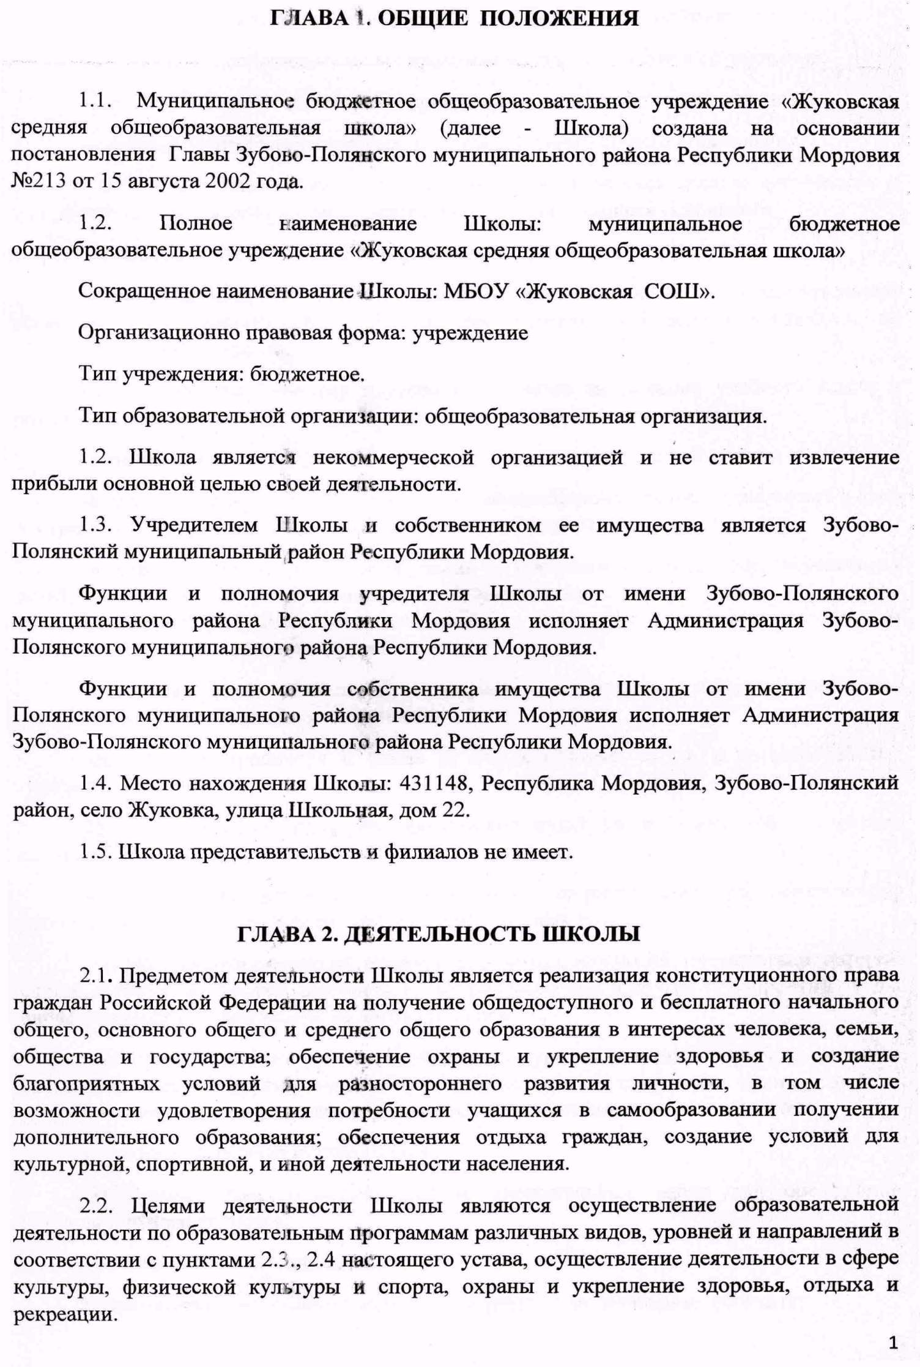

2.3. Основными видами деятельности Школы является реализация:

-основных общеобразовательных программ начального общего образования;

-основных общеобразовательных программ основного общего образования;

-основных общеобразовательных программ среднего общего образования.

2.4. Школа вправе осуществлять, в том числе и за счет средств физических и юридических лиц, следующие виды деятельности, не являющиеся основными:

1) платные дополнительные образовательные услуги:

-реализация образовательных программ за пределами основных образовательных программ, определяющих статус Школы, при условии, что данные программы не финансируются из бюджета;

-занятия по углубленному изучению предметов за рамками учебного плана и реализуемых основных и дополнительных общеразвивающих программ;

-репетиторские услуги для учащихся, не обучающиеся в данной Школе;

-кружки, секции, где реализуются общеобразовательные (дополнительные) программы, при условии, что данные программы не финансируются из бюджета;

-индивидуальное и групповое обучение по программам дошкольного образования детей, посещающих образовательные учреждения , реализующее основную общеобразовательную программу дошкольного образования, а также программы адаптации детей к условиям школьной жизни;

-обучение детей дошкольного возраста по дополнительным программам физкультурно-спортивной направленности;

-организация присмотра и ухода за обучающимися, в т.ч. в разновозрастных группах.;

2) услуги в сфере культуры, физической культуры и спорта, общественного питания:

- организация различных мероприятий, сопутствующих образовательному процессу, в том числе семинаров, конференций, круглых столов;

-организация соревнований, конкурсов, походов, экскурсий, путешествий, лагерей, слетов, ярмарок, аукционов, выставок, культурно-массовых и других мероприятий , в том числе сторонним организациям на договорной основе;

- организация занятий по лечебной физкультуре, гимнастики, аэробике, ритмике, баскетболу, лыжам и другим видам спорта, а также оказание спортивно- оздоровительных услуг населению, предприятиям, учреждениям и организациям по видам спорта;

-организация питания обучающихся.

3) выполнение копировальных и множительных работ для обеспечения образовательного процесса;

4) оказание консультационных услуг;

5) предоставление библиотечных услуг и услуг по пользованию архивами;

6) осуществление перевозок;

7) реализация продукции общественного питания, изготовляемой или приобретаемой за счет средств от приносящей доход деятельности;

8) реализация изделий, изготовляемых учащимися Школы;

9) купля-продажа различных товаров, например, канцелярских принадлежностей;

10 ) аренда имущества;

11) осуществление ремонта канцелярской техники.

2.5. Деятельность Школы регламентируется нормативными правовыми актами, настоящим уставом и принимаемыми в соответствии с ним локальными нормативными актами.

Локальные нормативные акты утверждаются приказами директора. Особенности приема локальных нормативных актов предусматриваются главой 3 настоящего устава.

**ГЛАВА 3. УПРАВЛЕНИЕ ШКОЛОЙ**

3.1. Единоличным исполнительным органом Школы является директор, к компетенции которого относится осуществление текущего руководства ее деятельностью, в том числе:

-организация осуществления в соответствии с требованиями нормативных правовых актов образовательной и иной деятельности Школы;

-организация обеспечения прав участников образовательного процесса в Школе;

-организация разработки и принятие локальных нормативных актов, индивидуальных распорядительных актов;

-организация и контроль работы административно-управленческого аппарата;

-установление штатного расписания; прием на работу работников, заключение и расторжение с ними трудовых договоров, распределение должностных обязанностей, создание условий и организация дополнительного профессионального образования работников;

-право приостановления выполнения решений коллегиальных органов управления или наложения вето на их решения, противоречащие законодательству, уставу и иным локальным нормативным актам.

Директор принимает решения самостоятельно, если иное не установлено настоящей главой, и выступает от имени Школы без доверенности.

3.2.Директор назначается Учредителем на срок определяемый Учредителем.

3.3. Органами коллегиального управления Школы являются:

- общее собрание работников Школы;

- педагогический совет.

Общее собрание работников Школы является постоянно действующим высшим органом коллегиального управления.

В общем собрании работников Школы участвуют все работники, работающие в Школе по основному месту работы.

Общее собрание работников Школы действует бессрочно. Собрание созывается по мере надобности, но не реже одного раза в год. Общее собрание работников Школы может собираться по инициативе директора Школы и педагогического совета, иных органов, по инициативе, не менее четверти членов Общего Собрания работников Школы.

Общее собрание работников Школы избирает председателя, который выполняет функции по организации работы общего собрания работников Школы, и ведет заседания, секретаря, который выполняет функции по фиксации решений общего собрания .

3.4. К компетенции общего собрания работников Школы относится:

-определяет основные направления деятельности Школы, перспективы ее развития;

-дает рекомендации по вопросам изменения Устава Школы, ликвидации и реорганизации Школы;

-принимает локальные акты, регулирующие трудовые отношения с работниками Школы, включая инструкции по охране труда, положение о комиссии по охране труда;

-принимает следующие локальные акты:

положение о педагогическом совете; правила оказания платных образовательных услуг; положение о мерах поощрения работников и обучающихся Школы;

-дает рекомендации по плану финансово-хозяйственно деятельности Школы, заслушивает отчет директора Школы о его исполнении;

-принимает положение о социальной поддержке работников Школы и решения о социальной поддержке работников Школы;

-определяет критерии и показатели эффективности деятельности работников, входящих в положении об оплате труда и стимулирования работников;

-избирает представителей работников в органы и комиссии Школы;

-рассматривает иные вопросы деятельности Школы, принятые общим собранием к своему рассмотрению либо вынесенные на его рассмотрение директором Школы.

3.5. Педагогический совет Школы является постоянно действующим органом коллегиального управления, осуществляющим общее руководство образовательным процессом.

В педагогический совет входят все педагогические работники, работающие в Школе на основании трудового договора по основному месту работы.

Педагогический совет действует бессрочно. Педагогический совет собирается по мере надобности, но не реже одного раза в четверть. Педагогический совет может собираться по инициативе Директора Школы, Общего собрания Школы. Педагогический совет избирает председателя, который выполняет функции по организации работы совета, и ведет заседания, секретаря, который выполняет функции по фиксации решений совета. Заседание педагогического совета правомочно, если на нем присутствует более половины членов педагогического совета.

3.6. К компетенции педагогического совета Школы относится:

-Принятие всех локальных нормативных актов по вопросам организации образовательной деятельности; определение учебников и учебных пособий для использования в образовательном процессе; принятие решения о сменности обучения, комплектации классов и т.п.,

3.7. Полномочия Педагогического совета.

- реализация государственной политики по вопросам образования;

- совершенствование организации образовательного процесса Школы,

- разработка и утверждение образовательных программ Школы,

- принятие решений о ведении платной образовательной деятельности по конкретным образовательным программам,

- определение основных направлений развития Школы, повышения качества и эффективности образовательного процесса,

- принятие решений о создании спецкурсов, факультативов, кружков и др.,

- определение сменности занятий по классам,

- принятие решений о требованиях к одежде обучающихся,

- принятие решения об отчислении обучающегося в соответствии с законодательством,

- принятие решений о переводе из класса в класс, о допуске к ГИА обучающихся, о награждении обучающихся,

- принятие решений о распределении стимулирующей части выплат в рамках положения об оплате труда Школы,

- вовлечение родителей (законных представителей) в образовательный процесс.

Решения педагогического совета принимаются открытым голосованием простым большинством голосов, присутствующих на заседании. В случае равенства голосов решающим является голос председателя. Решение совета по отдельным вопросам может приниматься большинством 2/3 голосов его членов, присутствующих на заседании.

Отдельные решения педагогического совета  принимаются с участием иных органов управления Школой. Решения об отчислении обучающихся, о распределении стимулирующих выплат, об утверждении следующих локальных актов: образовательных программ Школы; положения о требованиях к одежде обучающихся; решения о награждении обучающихся Школы принимаются по согласованию с Директором Школы)

3.8. В Школе создаются иные коллегиальные органы управления.

3.9. Управляющий совет Учреждения (далее – Совет) – коллегиальный орган, наделенный полномочиями по осуществлению управленческих функций в соответствии с настоящим Уставом.

Совет формируется в соответствии с Положением об Управляющем совете, утверждённого Директором Учреждения. Общее количество членов Совета составляет 7 человек.

В состав Совета Учреждения входят: работники Учреждения 3 человек, родители (законные представители) обучающихся 1 человек, обучающиеся - 1 человек, представители организаций, заинтересованных в развитии и сотрудничестве с Учреждением 2 человека.

Директор Учреждения входит в состав Совета по должности как представитель администрации Учреждения.

Совет работает на общественных началах. Срок действия Управляющего совета бессрочно.

Выборы в Совет назначаются Директором Учреждения в соответствии с Положением об Управляющем совете. Порядок выборов, форма и процедура утверждается Положением об управляющем совете.

Решения Совета правомочны, если на заседании Совета присутствовало не менее половины его членов. Решения Совета принимаются простым (абсолютным) большинством голосов присутствующих членов Совета.

Решения Совета, принятые в рамках его компетенции, являются обязательными для Директора Учреждения, работников, обучающихся и их родителей (законных представителей).

К полномочиям Совета относятся:

– утверждение плана развития Учреждения;

- представление интересов Учреждения в рамках своих полномочий в государственных, муниципальных, общественных и иных организациях;

– согласование распределения выплат и доплат работникам Учреждения ;

– заслушивание отчета Директора Учреждения и отдельных работников;

– осуществление контроля за соблюдением условий обучения, воспитания и труда в Учреждение;

-привлечение услуг и помощи иного характера с целью функционирования и развития Учреждения;

-обращение с предложениями к организациям и частным лицам, родителям (законным представителям) обучающихся об оказании добровольных пожертвований и оказании посильной помощи Учреждению;

-принятие решений о направлении привлеченных средств добровольных пожертвований на развитие образовательного процесса в учреждении, в т.ч и материально-технической базы Учреждения и утверждения сметы расходов;

-подготовка предложений Директору, общему собранию, педагогическому совету по вопросам совершенствования образовательной деятельности Учреждения и его материально-технической базы;

-способствование целевому расходованию привлеченных средств добровольных пожертвований. В случае нецелевого расходования данных средств направление информации об этом в органы, осуществляющие контроль за деятельностью Учреждения.

3.10. В Школе формируется попечительский совет. Основной задачей попечительского совета является содействие материально-техническому обеспечению образовательного процесса в Школе.

С этой целью попечительский совет:

- привлекает средства пожертвований на уставную деятельность Школы,

- осуществляет контроль за целевым использованием привлеченных пожертвований,

- согласует с Директором школы основные направления своей работы,

- содействует организации деятельности Школы путем консультирования работников Школы, информационной поддержки проводимых Школой мероприятий, содействия защите прав и интересов Школы и другими способами.

Состав и число членов Попечительского совета определяются Директором Школы. Включение в состав Попечительского совета осуществляется с согласия членов Попечительского совета.

Совет действует бессрочно. Включение и исключение членов Совета осуществляется приказами Директора.

Для организации деятельности Совета на его заседании из числа членов избирается Председатель.

Заседания Попечительского совета проводятся по мере необходимости, но не реже одного раза в полугодие. Решения совета принимаются открытым голосованием простым большинством голосов, присутствующих на заседании. Совет не выступает от имени Школы).

**ГЛАВА 4. ЗАКЛЮЧИТЕЛЬНЫЕ ПОЛОЖЕНИЯ**

4.1. Изменения в устав Школы вносятся в порядке, установленном Зубово-Полянском муниципальным районом Республики Мордовия.

4.2. Изменения в Устав вступают в силу после их государственной регистрации в порядке, установленном законодательством Российской Федерации

4.3. Источниками формирования имущества Школы являются имущество и денежные средства, переданные учредителем, поступления от приносящей доход деятельности, безвозмездные поступления в денежной и имущественной форме, а также иные источники в соответствии с законодательством Российской Федерации.

4.4. В случае ликвидации Школы имущество, закрепленное за Школой на праве оперативного управления, оставшееся после удовлетворения требований кредиторов, а также имущество, на которое в соответствии с федеральными законами не может быть обращено взыскание по ее обязательствам, передается ликвидационной комиссией собственнику соответствующего имущества.

